Copyright: https://koningsfan.nl/
© Willemijn Vendrig
De geschiedenis
van het
Vorstendom Monaco

Bron: http://www.palais.mc/

Honoré 1V van Monaco

Honoré Grimaldi wordt geboren op 17 mei 1758 als zoon van prins Honoré 111 en
Maria Caterina Brignole.

Hij trouwde op 15 juli 1777 met Louise Félicité Victoire d´Aumont,
Hertogin van Mazarin. In 1798 scheidde het echtpaar.

Honoré en Louise kregen 2 kinderen:
Honoré Gabriel Grimaldi (1778-1841)
Tancrède Florestan Roger Louis Grimaldi (1785-1856)

Na de val van Napoleon in 1814 werd de onafhankelijkheid van Monaco door het Verdrag van Parijs hersteld. Honoré wilde door zijn slechte gezondheid de macht overdragen aan zijn broer Jozef. Na protesten van zijn zoon Honoré aanvaarde hij toch de regering zelf, hoewel het bestuur door regenten werd uitgevoerd.

Na de terugkeer van Napoleon werd Honoré 1V gevangen genomen en voor de keizer gevoerd. Na Napoleon´s val werd op het Congres in Wenen de soevereiniteit van Monaco opnieuw hersteld, nu echter als protectoraat van het Koninkrijk Sardinië.

Op 16 februari 1819 sterft Honoré 1V.
Honoré werd opgevolgd door zijn zoon Honoré V.

Honoré V van Monaco

Honoré Gabriel Grimaldi wordt geboren op 14 mei 1778 als zoon van
Louise d´Aumont en Honoré 1V.

Honoré besteeg na de dood van zijn vader op 16 februari 1819 de troon van het vorstendom Monaco. Hij trachtte door draconische maatregelen de economische malaise in zijn staat aan te pakken, dit leidde tot ontrust bij de bevolking.
In 1833 kwam het in Menton tot protesten tegen de vorst.

Op 2 oktober 1841 stierf Honoré V.
Omdat hij een onwettige zoon had, werd hij opgevolgd door zijn broer Florestan 1.

Florestan 1 van Monaco

Tancrède Florestan Roger Louis Grimaldi wordt geboren op 10 oktober 1785 als zoon van Louise d´Aumont en Honoré 1V.

Hij besteeg de troon na de dood van zijn broer Honoré V op 2 oktober 1841.
Tijdens zijn regeerperiode kwamen de plaatsen Menton en Roquebrune in opstand en verklaarden zichzelf onafhankelijk onder de bescherming van het Koninkrijk Sardinië. Deze plaatsen maakten 80% deel uit van de oppervlakte van het vorstendom.

Florestan trouwde op 27 november 1816 met Maria Caroline Gibert de Lametz (1793- 1879). Ze kregen twee kinderen:
Prins Charles Honoré Grimaldi (1818-1889)
Prinses Florestine Gabrielle Antoinette (1833-1897)

Florestan sterft op 20 juni 1856.
Hij wordt opgevolgd door zijn zoon Charles 111.

Charles 111 van Monaco

Charles Honoré Grimaldi wordt geboren op 8 december 1818 als zoon van Florestan 1 en Maria Caroline Gibert de Lametz.

Charles besteeg de troon van Monaco op 20 juni 1856.
Charles had toen een lege schatkist en wilde deze weer vullen door een casino te bouwen. In 1858 werd begonnen met de bouw van het Casino des Spelugues en enige hotels.

Charles verkocht in 1861 de rechten op de plaatsen Menton en Roquebrune aan Frankrijk tegen een vergoeding van 4 miljoen frank en de belofte dat er een spoorlijn naar Monaco zou worden aangelegd. In dit jaar kwam er een einde aan het protectoraat van het Koninkrijk Sardinië waar Monaco sinds 1815 onder stond. Charles werd absoluut monarch, maar plaatste zich vrijwillig onder Franse bescherming.

Charles trad op 28 september 1846 in het huwelijk met
Antoinette Ghislaine de Merode (1828- 1864).

Charles en Antoinette kregen één zoon:
Albert Honoré Charles Grimaldi op 13 november 1848.

Het casino kwam pas na de aanleg van de spoorlijn in grote bloei.
De wijk rondom het casino werd in 1866 Monte Carlo gedoopt. Charles verdiende een fortuin aan het casino. Hij hield later een lucratieve inkomstenbron aan door het uitgeven van eigen postzegels.

Charles stierf op 10 september 1889.
Hij werd opgevolgd door zijn zoon Albert 1.

Albert 1 van Monaco

Albert Honoré Charles Grimaldi wordt geboren op 13 november 1848 als zoon van Charles 111 en Antoinette de Merode.

Prins Albert trad in dienst bij de Spaanse marine maar in de Frans-Duitse oorlog diende hij bij de Franse Marine. Op zijn 22e begon hij een studie oceanografie, hierna ontwikkelde hij verschillende meetinstrumenten, onderzoekstechnieken en kaarten. In 1910 richtte hij het Oceanografisch Instituut in Monaco-Ville, waarin zich onder meer een aquarium, museum en bibliotheek bevinden.
Naast de oceanografie legde Albert ook een grote interesse voor de oorsprong van de mensheid. In Parijs richtte hij Instut Paleontologie Humaine op.
Wereldwijd werd hij voor zijn wetenschappelijke werk erkend en onderscheiden.

Op 21 september 1869 huwde Albert met Lady Mary Victoria Douglas-Hamilton (1850-1922). Op 28 juli 1880 werd hun huwelijk ontbonden.
Samen kregen ze één zoon:
Louis Honoré Charles Antoine Grimaldi geboren op 12 juli 1870.

Op 10 september 1889 steeg Albert de troon van Monaco.

Op 30 oktober 1889 huwde Albert met Alice Heine (1858-1925).
Wegens de affaire van zijn vrouw met de componist Isidore de Lara in 1902
werd het huwelijk op 30 mei 1902 ontbonden.

Op 26 juni 1922 sterft Albert 1.
Hij wordt opgevolgd door zijn zoon Louis 11.

Louis 11 van Monaco

Louis Honoré Charles Antoine Grimaldi wordt geboren op 12 juli 1870 als zoon van Albert 1 en Lady Mary Victoria Douglas-Hamilton.

Toen Louis op 48 jarige leeftijd nog steeds ongehuwd was, dreigde in 1918 het vorstendom in handen te vallen van het Duits hertogelijk geslacht Urach.
Frankrijk was daarop van zins het vorstendom in te lijven om een overgang naar Duitse handen te voorkomen. Bij vorst Albert 1 drong Frankrijk aan op een aansluiting bij Frankrijk. Uiteindelijk werd besloten tot een inlijving bij Frankrijk indien geslacht Grimaldi, waartoe Albert 1 en Louis behoorden, zou uitsterven.

Louis ontmoette Marie Juliette Louvet (1867-1930),
een cabaretier en een gescheiden moeder. In die tijd was dat verboden en stond Prins Albert 1 niet toe dat Louis in het huwelijk trad met Marie Juliette Louvet. Toch zouden ze in het huwelijk zijn getreden in 1897 maar daar is echter geen bewijs van. Hun onwettige dochter, Charlotte Louise Juliette, is geboren op 30 september 1898 in Constantine, Algerije.

Op 24 juli 1946 trad Prins Louis in het huwelijk met Ghislaine Marie Françoise Dommanget (1900-1991). Dit huwelijk bleef kinderloos.

Louis besteeg de troon op 27 juni 1922.

Louis sterft op 9 mei 1949.
Hij wordt opgevolgd door zijn kleinzoon Rainier 111.

Ex-Kroonprinses Charlotte van Monaco

Charlotte Louise Juliette Grimaldi de Monaco wordt geboren op 30 september 1898 als dochter van Louis 11 en Marie Juliette Louvet.

Als Prins Louis komt te overlijden zonder wettige erfgenaam moest er iets worden geregeld anders zou iemand anders op de troon komen.
Daarom werd er op 15 mei 1911 een wet aangenomen waarin erkend werd dat Louis een dochter Charlotte had en werd Charlotte lid van de Prinselijke familie Grimaldi.

Op 18 maart 1920 trad Charlotte burgerlijk in het huwelijk met Pierre Marie Xavier Raphael Antoine Melchior de Polignac (24 oktober 1895 – 10 november 1964). Op 19 maart 1920 was hun kerkelijk huwelijk.
Haar echtgenoot deed in 1920 afstand van zijn eigen titels ten gunste van die van het vorstendom Monaco.

Ze kregen 2 kinderen:
- Prinses Antoinette Louise Alberte Suzanne Grimaldi (1920-2011)
- Prins Rainier Louis Henri Maxence Bertrand Grimaldi (1923-2005)

Het huwelijk van Pierre en Charlotte werd op 18 februari 1933 officieel ontbonden.

Charlotte werd kroonprinses nadat haar vader in 1922 de troon van Monaco besteeg. In 1944 deed Charlotte afstand van de troon ten gunste van haar enige zoon Rainier 111

Charlotte stierf op 15 november 1977.

Rainier 111 en Grace van Monaco

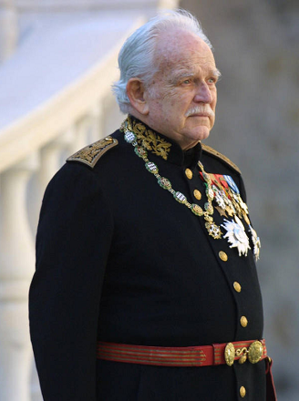

Rainier Louis Henri Maxence Bertrand Grimaldi wordt geboren als zoon van prinses Charlotte en Pierre de Polignac op 31 mei 1923.

Op 9 mei 1949 volgt Rainier zijn grootvader op.

Zes jaar lang had Rainier een relatie met de Franse actrice Gisèle Pascal
(17 september 1921 – 2 februari 2007).
Medisch onderzoek wees uit dat zij onvruchtbaar was, waarna prins Reinier de relatie moest verbreken. Er wordt ook beweerd dat dit een gerucht is dat door de oudere zus van Prins Reinier 111, Prinses Antoinette, in de wereld is geholpen.
Dit om de kansen voor zichzelf en haar zoon op de troon te vergroten.
Gisèle Pascal huwde op 8 oktober 1955 met acteur Raymond Pellegrin.
Op 12 september 1962 kregen ze een dochter Pascale Pellegrin.

Rainier ontmoette Grace Kelly voor het eerst in het voorjaar van 1955.
De verloving werd op 1 januari 1956 officieel bekend gemaakt.
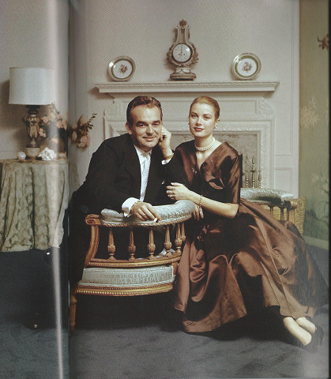

Op 18 april 1956 vond het burgerlijk huwelijk tussen Prins Rainier en de Amerikaanse actrice Grace Patricia Kelly plaats in de toornzaal van het paleis.
Grace Kelly was geboren op 12 november 1929 in Philadelphia in Amerika.
Op 19 april 1956 vond het kerkelijk huwelijk plaats in de St. Nicholas Cathedral.
Grace Kelly was een aanvaardbare en aantrekkelijk bruid omdat ze katholiek was. Bovendien ging het gerucht in die tijd dat Monaco weer bij Frankrijk gevoegd zou worden als Prins Reinier niet voor een opvolger zou zorgen.

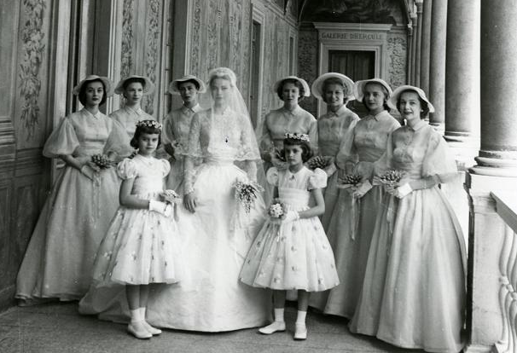

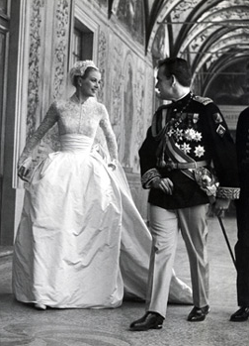

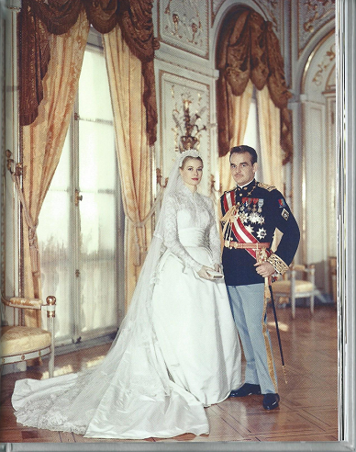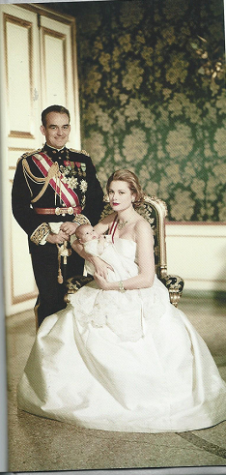

Prinses Grace en Prins Rainier 111 kregen 3 kinderen:
- Caroline Louise Marguerite (23 januari 1957)
- Albert Alexandre Louis Pierre (14 maart 1958)
- Stéphanie Marie Elisabeth (1 februari 1965)

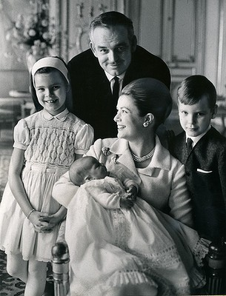

Rainier is verantwoordelijk voor de constitutie van 1962, die zijn eigen macht danig inperkte. In de jaren 80 stimuleerde hij de economie van zijn staatje.

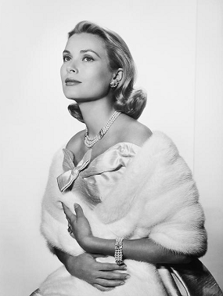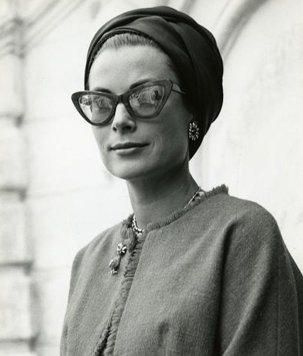

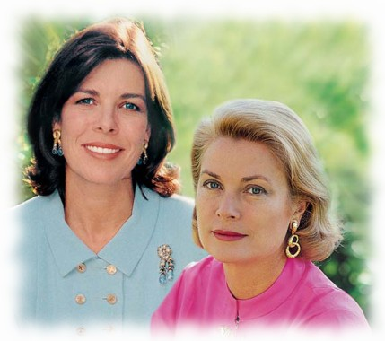

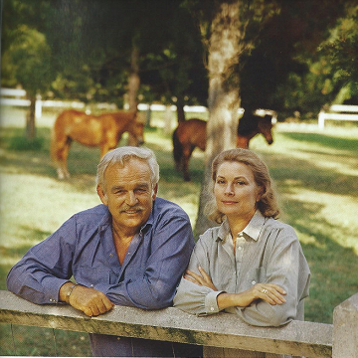

Op 13 september 1982 kreeg Grace een beroerte toen ze met haar Rover 3500, ter hoogte van La Turbie, op dezelfde kronkelige weg reed als in de beroemde scène uit de Hitchcock-film To Catch a Thief waarin ze de hoofdrol speelde.
Als gevolg hiervan verloor Prinses Grace de controle over het stuur en kwam met de auto in een 30 meter diep ravijn terecht. Op 14 september 1982 stierf zij aan de gevolgen van dit auto- ongeluk. Stéphanie die ook in de auto zat, had slechts lichte verwondingen. Prinses Grace is op 18 september 1982 bijgezet in het familiegraf in de kathedraal van Monaco.

In 2000 heeft Rainier de grondwet laten veranderen, het is nu ook mogelijk dat vrouwen staatshoofd van Monaco kunnen worden als er geen mannelijke troonopvolger beschikbaar is voor de troon van Monaco.
Maar in Monaco is de regel nog zo dat mannen voorrang hebben op de troon boven vrouwen ook al is het eerste kind een meisje.

De laatste jaren ging de gezondheid van Rainier achteruit. Helemaal toen hij in 2004 een longinfectie kreeg. Veel taken droeg hij over aan Albert en Caroline.
Op 31 maart 2005 maakt Rainier bekend dat hij alle taken had overgedragen aan zijn zoon Albert.

Rainier 111 van Monaco sterft op 6 april 2005 in een ziekenhuis in Monaco.
Op 15 april 2005 is Rainier bijgezet in het familiegraf, naast Prinses Grace, in de kathedraal van Monaco.

Rainier wordt opgevolgd door zijn zoon Prins Albert 11.

Prinses Caroline van Monaco

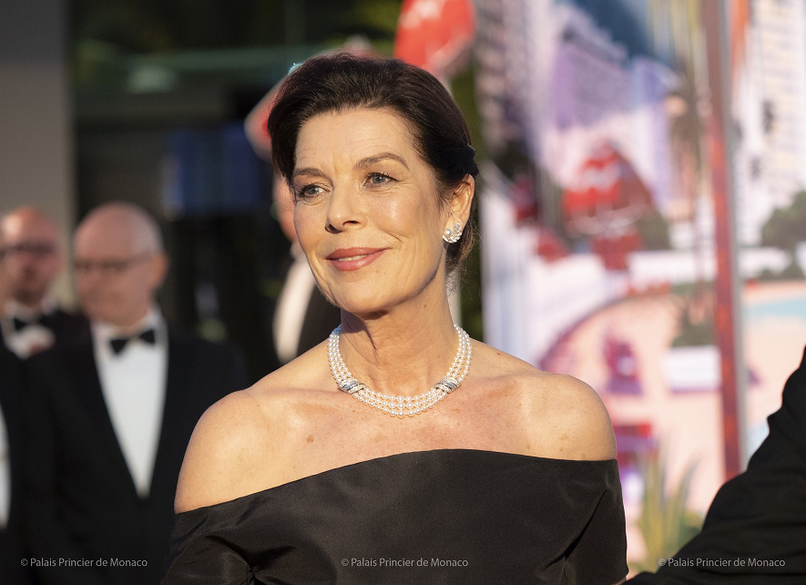

Caroline Louise Marguerite Grimaldi wordt geboren op 23 januari 1957 als eerste kind van Prins Rainier 111 en Prinses Grace van Monaco.
Caroline voert naast de titel Prinses van Monaco ook nog de titel
Prinses van Hannover, de titel van haar man.

Prinses Caroline ontving haar Cum-laude Franse Baccalaureaat (middelbare school of A-niveau) graad in 1974 en vervolgde haar studie aan de Sorbonne in Parijs, waar ze een diploma ontving in de filosofie en een diploma’s in de psychologie en biologie.
Tijdens haar jeugd nam ze balletlessen aan de dansschool Marika Besobrasova in Monte-Carlo en speelde ze zowel piano als fluit. In haar vrije tijd rijdt ze graag op paarden, doet ze aan zwemmen, skieën en waterskiën.
In 1979 werd Prinses Caroline door haar vader en haar moeder benoemd om president van de Monegaskische commissie voor het internationale jaar van kinderen te worden.

De prinses is sympathiek tegenover de noden van de noodlijdende jeugd en richtte in 1981 de vereniging Jeune J'Ecoute op. De vereniging heeft een 'jeugdhotline' opgezet waar jonge probleemjongeren over hun problemen aan de telefoon kunnen praten met gekwalificeerde mensen die getraind zijn in het omgaan met allerlei problemen waarmee kinderen vandaag worden geconfronteerd.
Sinds april 1983 is zij de erevoorzitter van de gidsen van Monaco, die in 1992 de l'Association des Guides et Scouts de Monaco werd. De gidsen zijn het equivalent van de Brownies, Girl Scouts, Cub Scouts en Boy Scouts. Als jongere nam ze deel aan de gidsen en profiteerde ze van hun activiteiten.
Buiten Monaco heeft Princess Caroline haar hoge bescherming ook uitgebreid tot de 'Peter Le Marchant Trust' in Engeland, die gratis boottochten organiseert voor gehandicapten.

Prins Rainier 111 benoemde Prinses Caroline bij decreet op 17 december 1982 als voorzitter van de Garden Club van Monaco, voorzitter van het organisatiecomité van het Festival van Monte-Carlo Arts en later omgedoopt tot de Printemps des Arts de Monte-Carlo (Springtime Arts van Monte-Carlo) in 1984. Het was ook zijn beslissing om haar voorzitter van de "Princess Grace Foundation" te benoemen.

Tijdens een persconferentie in Parijs in 1985 kondigde Prinses Caroline officieel de oprichting aan van het Ballet van Monte-Carlo die de wensen van haar moeder, Prinses Grace, realiseerde.
Op 4 maart 1988 benoemde Prins Rainier 111, Prinses Caroline per decreet tot voorzitter van de "Prince-Pierre Foundation". Sinds 1988 is zij ook voorzitter van de Literatuurcommissie van dezelfde stichting. In 1992 werd zij benoemd tot voorzitter van de Artistic Board van de Prix International d'Art Contemporain (Internationale Contemporait Kunstprijs).
In april 1993 werd Prinses Caroline benoemd tot voorzitter van l'AMADE Mondiale (vereniging Mondiale des Amis de l'Enfance) of (Worldwide Association of Children's Friends), Prinses Grace creëerde deze liefdadigheidsorganisatie in 1963 om kinderen te beschermen tegen fysiek en psychologisch misbruik.
Op 2 december 2003 heeft UNESCO Directeur-generaal Koïchiro Matsuura Hare Koninklijke Hoogheid de Prinses van Hannover aangesteld als UNESCO Goodwill Ambassador als erkenning voor haar persoonlijke inzet voor de bescherming van kinderen en het gezin, en voor haar bijdrage aan de promotie van UNESCO's programma's voor de opvoeding van meisjes en vrouwen.
Op 28 juni 1978 trouwde Caroline met een Franse zakenman: Philippe Junot.
Dit huwelijk hield slechts 2 jaar stand. Op 9 oktober 1980 is de scheiding officieel.

Sinds het overlijden van haar moeder in 1982 bij een auto-ongeluk, trad Caroline veel op aan de zijde van haar vader, totdat ook hij overleed in 2005.

Op 29 december 1983 vond haar huwelijk met Stefano Casiraghi plaats, een projectontwikkelaar en autohandelaar. Op 3 oktober 1990 kwam haar man Stefano om het leven bij een ongeluk met een speedboot.

Stefano Casiraghi en Prinses Caroline kregen samen 3 kinderen:

- Andrea Albert Pierre Casiraghi (9 juni 1984) is sinds juli 2012 officieel verloofd met Tatiana Santo Domingo (24 november 1983). Het burgerlijk huwelijk vond plaats op 31 augustus 2013 in het Palais Princier de Monaco. Het kerkelijk huwelijk vond plaats op 1 februari 2014 in het Zwitserse dorp Gstaad.
Andrea en Tatiana hebben twee kinderen:
- Alexandre (Sasha) Andrea Stefano Casiraghi (21 maart 2013)
- India Casiraghi (12 april 2015)
- Maximilian Rainier (19 april 2018)

- Charlotte Marie Pomeline Casiraghi (3 augustus 1986).
Charlotte had van december 2011 t/m juni 2015 een relatie Gad Elmaleh (19 april 1971) met wie ze zoontje Raphaël (17 december 2013) heeft.
Charlotte heeft sinds eind 2016 een relatie met Dimitri Rassam (16 november 1981) met wie ze zoontje Balthazar (23 oktober 2018) heeft.
Sinds 24 maart 2018 is het paar verloofd. Op 1 juni 2019 is het burgerlijk huwelijk tussen Dimitri en Charlotte in het Palais Princier de Monaco voltrokken.
Op 29 juni 2019 vond het kerkelijk huwelijk tussen Dimitri Rassam en Charlotte Casiraghi in de abdij van Sainte-Marie de Pierredon, buiten Saint-Rémy-de-Provence.

- Pierre Rainier Stefano Casiraghi (5 september 1987) heeft sinds mei 2008 een relatie met de Italiaanse journaliste Beatrice Borromeo (18 augustus 1985).
Het burgerlijk huwelijk van Pierre en Beatrice vond plaats op 25 juli 2015 in het Palais Princier de Monaco. Het kerkerlijk huwelijk van Pierre en Beatrice vond plaats op 1 augustus 2015 op het privé-eiland Isolino di San Giovanni in het Lago Maggiore. Isolino di San Giovanni is onderdeel van de Borromeïsche Eilanden dat privé eigendom is van de beroemde familie Borromeo waar Beatrice Borromeo van afkomstig is. Pierre en Beatrice hebben samen 2 kinderen:
- Stefano Ercole Carlo (28 februari 2017)
- Francesco Carlo Albert (21 mei 2018)
Op 23 januari 1999 hertrouwde Prinses Caroline met Prins Ernst-August van Hannover. Samen hebben ze een dochter: Prinses Alexandra Charlotte Ulrike Maryam Virginia van Hannover (20 juli 1999).
Het huwelijk met Prins Ernst-August bracht Caroline geen geluk.
Ze wonen apart.

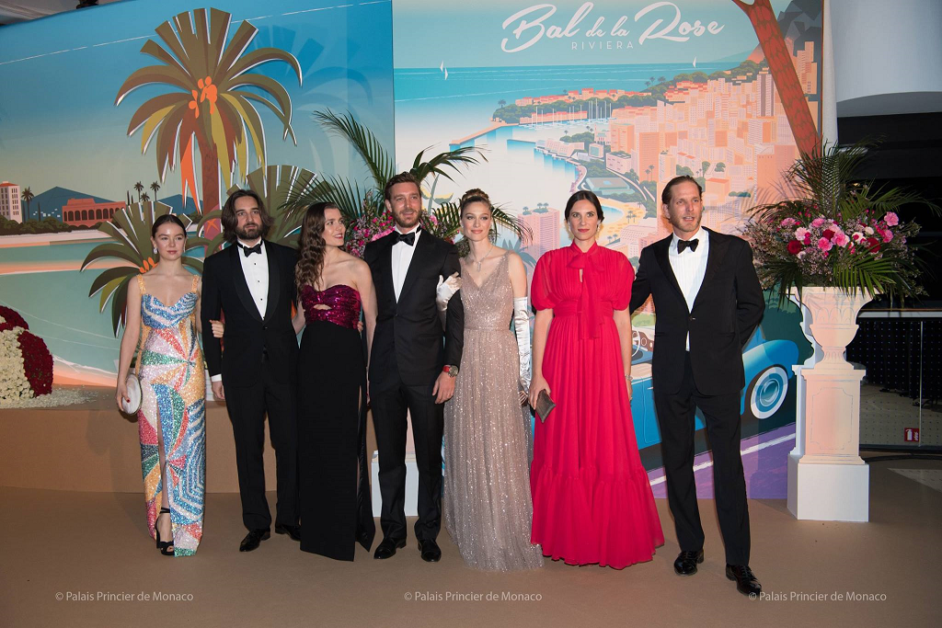

Prinses Stéphanie van Monaco

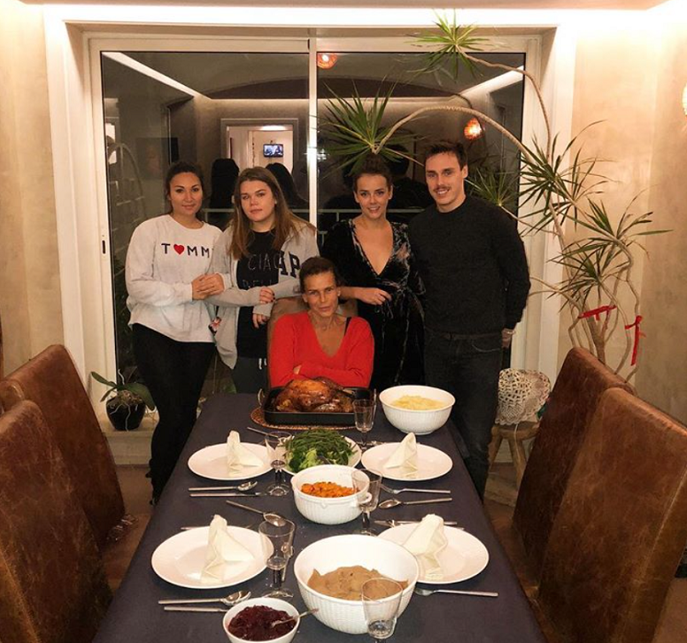

Stéphanie Marie Elisabeth Grimaldi wordt geboren op 1 februari 1965 als derde kind van Prins Rainier 111 en Prinses Grace van Monaco.
Zij was 17 toen ze een ongeluk kreeg met haar moeder en haar moeder verloor bij dit ongeluk.

Prinses Stéphanie begon haar schooltijd op de Dames de Saint-Maur in Monaco en vervolgens op de Dupanloup in Parijs. Zij ontving haar Franse baccalaureaat (middelbare school of A-niveau) graad in 1982.
Tijdens haar schooljaren studeerde ze klassieke dans en piano.
In Parijs ontdekte ze turnen, een veld waarin ze van 1974 tot 1979 uitblonk. In 1978 en 1979 werd ze de patroonheilige van de Grand Prix de Gymnastique de la Ville de Paris.
Prinses Stephanie heeft van 1983 tot 1984 geïnterneerd in het bedrijf Haute Couture van Christian Dior onder leiding van designer Marc Bohan. Vervolgens ontwerpt ze van 1985 tot 1987 een collectie badpakken en badkleding onder de naam 'Pool Position'.
Prinses Stephanie is de voorzitter van verschillende verenigingen, waaronder: Monaco Youth Centre, Princess Stephanie Activity Centre, lid van de Honorary Board van de Princess Grace Foundation, U.S.A.
Sinds 1985 is zij voorzitter van het organisatiecomité van het Princess Grace Theatre en de jury van de Monte-Carlo Magic Grand Prix en sinds 2005 is zij voorzitter van het organisatiecomité van het Internationale Circusfestival van Monte Carlo.

In 2003 creëerde ze de vereniging "Femmes face au Sida" die in 2004 "Fight Aids Monaco" werd.

Op 2 juni 2006 reisde prinses Stephanie voor de eerste keer naar de Verenigde Naties in New York tijdens een bijeenkomst op hoog niveau over HIV / AIDS om de bijdrage van Monaco uit te leggen en om haar persoonlijke betrokkenheid bij de strijd tegen de ziekte te verklaren.

Op 6 oktober 2006 werd prinses Stephanie benoemd tot speciale vertegenwoordiger voor UNAIDS. Zij is vandaag de dag een Goodwill-ambassadeur voor deze instelling.

Op 26 juni 2010 is Prinses Stephanie ingewijd, in aanwezigheid van H.S.H. Prins Albert 11 in het "Maison de Vie" ("Huis van het Leven") in Carpentras (Vaucluse, Frankrijk). Dit ambitieuze project is geïnspireerd op haar reis naar New York in 2006. Het Maison de Vie wordt gefinancierd door Fight Aids Monaco: dit unieke etablissement verwelkomt sinds december 2010 personen die leven met HIV / AIDS om hen in staat te stellen te rusten, te breken en enige tijd vrijmaken van de moeilijkheden van het dagelijks leven, om hen te helpen hun leven opnieuw te beginnen.

In februari 1986 produceerde Stéphanie haar eerste single met het Franse label Carrere, onder de productie van Yves Roze. Het nummer "Ouragan" en de Engelse versie "Irresistible" waren beide internationale hits, die naar verluidt meer dan 2 miljoen exemplaren verkochten. "Ouragan" is een van de best verkopende singles in Frankrijk aller tijden. Het volledige album Besoin, uitgebracht als Stéphanie in sommige landen, verkocht meer dan 1,5 miljoen, met 100.000 in Frankrijk. De single "Flash" en de Engelse versie "One Love to Give" hebben ook in heel Europa succes geboekt. In januari 1987 bracht Stéphanie de single "Young Ones Everywhere" uit voor UNICEF.

In datzelfde jaar verhuisde Stéphanie naar Los Angeles om een nieuw album op te nemen. Het kostte haar echter vijf jaar om het uit te brengen. Het album Stéphanie, uitgebracht in 1991, stuitte op teleurstellende verkopen en negatieve recensies, ondanks de promotietournee met een optreden op The Oprah Winfrey Show. Stéphanie beëindigde vervolgens haar muziekcarrière na het opnemen van "In the Closet" met Michael Jackson voor zijn album Dangerous. Het nummer werd een wereldwijde hit en bereikte de top 10 in de Verenigde Staten, maar Stéphanie werd gecrediteerd op de single onder de alias "Mystery Girl" en haar betrokkenheid bij het nummer werd pas een paar jaar later onthuld. Ze keerde kort terug naar het zingen in 2006, toen ze samen met haar stichting Fight AIDS "L'Or de nos vies" opnam, een liefdadigheid single.

Stéphanie had een relatie gehad met Paul Belmondo, Anthony Delon, Rob Lowe, Mario Oliver Jutard en Jean-Yves Le Fur voordat ze in 1992 een relatie begon met haar lijfwacht Daniel Ducruet.

Daniel Ducruet ontmoette Prinses Stéphanie toen hij werd toegewezen aan de paleis beveiliging van 1988 tot oktober 1991. Gescheiden van zijn eerste vrouw in het midden van de jaren 1980, heeft hij een 4-maanden oude zoon bij zijn ex-vriendin Martine Malbouvier. Stéphanie voerde lang en hard campagne voor haar vader om een huwelijk tussen haar en Ducruet goed te keuren, omdat hij terughoudend was om een huwelijk tussen de twee goed te keuren. Pas na de geboorte van hun tweede kind en zijn eigen dubbel-bypass-operatie gaf Prins Rainier zijn zegen. De kinderen werden gelegitimeerd door het huwelijk van hun ouders en zijn in de lijn van troonsopvolging van Monaco.

Daniel Ducruet en Prinses Stéphanie hebben gezamenlijk geïnvesteerd in de Replay Store en Replay Cafe in Monaco.

Op 1 juli 1995 huwt Stéphanie met Daniel Ducruet.

Prinses Stéphanie en Daniel Ducruet krijgen twee kinderen:
-Louis Robert Paul Ducruet (26 november 1992) is sinds 12 februari 2018 officieel verloofd met Marie Hoa Chevallier (1992). Het burgerlijk huwelijk vond plaats op 26 juli 2019 in het stadhuis van Monaco. Het kerkerlijk huwelijk vond plaats op 27 juli 2019 in de Onze-Lieve-Vrouwekathedraal te Monaco. Louis Ducruet en zijn vader Daniel Ducruet zijn sinds 2016 de co-managers van het in Monaco gevestigde bedrijf Monadeco.

-Pauline Grace Maguy Ducruet (4 mei 1994)

In september 1996 werd de ontrouw van Ducruet met Muriel "Fili" Mol-Houteman, Miss Bare Breasts uit België 1995, gefotografeerd door de paparazzi en de beelden werden gepubliceerd in de Italiaanse tabloids Evatremila en Gente. Op het hoogtepunt van het schandaal werd een video van 90 minuten van de ontmoeting van de Ducruet met Houteman verkocht in Italië. Toen het verhaal de krantenkoppen haalde, vluchtte Ducruet naar Marokko. Bij zijn terugkeer ontmoette hij Stéphanie, die vervolgens bij haar vader een schriftelijk verzoek om echtscheiding van 16 september 1996 indiende.

De echtscheiding tussen Stéphanie en Daniel werd op 4 oktober 1996 officieel uitgesproken.

Na de scheiding kocht Stéphanie zijn aandeel in hun gezamenlijke bedrijfsbelang in Replay Restaurant aan Rue Grimaldi.

Daniel Ducruet is getrouwd met Kelly Marie Carla Lancien
en samen hebben ze een dochter: Linoué.

Stéphanie beviel van haar derde kind, Camille Marie Kelly Gottlieb, op
15 juli 1998 in Princess Grace Hospital Center. Hoewel ze de naam van de vader niet op de geboorteakte identificeerde, vermoedden velen vanaf het begin dat Camille's vader Jean Raymond Gottlieb is en Camille heeft inderdaad Gottlieb als haar vader erkend. Omdat haar ouders nooit zijn getrouwd, is Camille niet opgenomen in de lijn van opvolging van de Monegaskische troon

In 2001 begon Stéphanie een relatie met getrouwde olifantentrainer Franco Knie en verhuisde, samen met haar drie kinderen, naar de circuskaravaan van Knie. Aan die relatie kwam echter een einde in 2002 en Stéphanie en haar familie keerden terug naar Monaco.

Op 12 september 2003 trouwde Stéphanie met de Portugese acrobaat Adans Lopez Peres, een lid van het circusensemble van Knie. Het huwelijk eindigde in een scheiding op 24 november 2004.

Prinses Stephanie houdt van zwemmen, waterskiën en skiën.

Prins Albert 11 van Monaco en Prinses Charlène

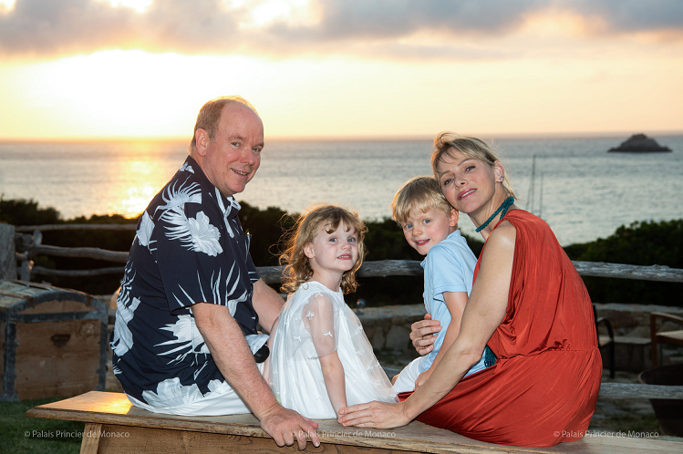

Albert Alexandre Louis Pierre Grimaldi wordt geboren als tweede kind van

Prins Rainier 111 en Prinses Grace van Monaco op 14 maart 1958.
Albert heeft een oudere zus Caroline en een jongere zus Stéphanie.

Hoewel Prinses Caroline het eerste kind is van Prins Rainier 111 en Prinses Grace, is Prins Albert bij zijn geboorte meteen de troonopvolger van Monaco. In Monaco is de regel nog zo dat mannen voorrang hebben op de troon boven vrouwen.

Prins Albert is gedoopt op 20 april 1958.

1976: Prins Albert 11 behaalde zijn baccalaureaat " met lof" aan het einde van zijn middelbare studies aan het Lycee Albert 1 in Monaco.
1976-1977: Kennismaking cursussen met verschillende takken van de regering van het vorstendom.

1977-1981: Prins Albert 11 studeerde politieke wetenschappen, economie, psychologie, Engelse literatuur, kunstgeschiedenis, antropologie, geologie, filosofie, sociologie, Duits en muziek op het Amherst College, Massachusetts, in de Verenigde Staten.

30 mei 1981: Prins Albert 11 is afgestudeerd in de politieke wetenschappen. Zijn diploma werd toegekend aan hem in het bijzijn van zijn ouders, Prins Rainier 111 en Prinses Grace, en zijn zus, Prinses Caroline.

September 1981 - april 1982: Prins Albert 11 werd opgeleid aan boord van de Franse marine helikopter - carrier " Jeanne d'Arc ", met de rang van Ship - of-the -Line Ensign (2e klasse). Prins Albert 11 is momenteel een reserve luitenant.

Januari 1983 tot eind 1985: opleidingen met diverse internationale groepen in de Verenigde Staten en Europa op het gebied van communicatie, financieel management en marketing.
20 september 1996: Prins Albert 11 ontving een eredoctoraat in de filosofie van de Pontifical Universiteit van Maynooth in Ierland.

26 oktober 2000: Prins Albert volgde Internationale Studies aan Tarrant County College, Forth Worth, Texas.

19 juni 2009: Prins Albert 11 ontving de onderscheiding van Commandeur in de Orde van de Academische Palmen.

20 oktober 2009: Prins Albert 11 van Monaco werd bekroond met de Teddy Roosevelt medaille op het congres van de Verenigde Staten in Washington.

23 oktober 2009: Prins Alber 11 werd bekroond met de Roger Revelle prijs bij de Universiteit van Californië, San Diego.

6 november 2009: Prins Albert 11 werd toegekend The Docteur Honoris Causa Insignia van Nice-Sophia-Antipolis Universiteit.

22 september 2010: Prins Albert 11 werd erelid van het Aardrijkskundig Genootschap van Rusland.

19 oktober 2010: Prins Albert 11 werd erelid van de Ligurische Academie van Wetenschappen en Letteren en van de Italiaanse Geographical Society.

21 oktober 2010: Prins Albert 11 werd verheven tot de rang van Grootkruis in de Nationale Orde van de Leeuw van de president van de Republiek Senegal.

29 maart 2011: Prins Albert 11 werd toegekend The Docteur Honoris Causa Insignia in The Portalis Law and Political Science Institute van Aix en Provence.

13 februari 2012: Prins Albert 11 van Monaco werd benoemd tot Grand Croix van de Nationale Orde van Mali.

17 februari 2012: Prins Albert 11 van Monaco werd benoemd tot Grand Officier van de Nationale Orde van Burkina Faso.

8 december 2015: Prins Albert 11 van Monaco werd benoemd tot bevelhebber van de Ordre National du Mérite Maritime.

1 maart 2016: Prins Albert 11 van Monaco ontving de onderscheiding van Membre de la Légion de Marathon.

27 maart 2017: Prins Albert 11 van Monaco ontving de Docteur Honoris Causa Insignia van de Universiteit Pierre en Marie Curie in Parijs.

5 mei 2017: Prins Albert 11 van Monaco ontving de Docteur Honoris Causa Insignia van de Universiteit van Moldavië.

9 oktober 2017: Prins Albert 11 van Monaco ontving de Docteur Honoris Causa Insignia in de ecologie van de zee, van de Universiteit van Palermo (Sicilia).

6 maart 2018: Prins Albert 11 van Monaco werd in Monaco beloond met de Europese Medal of Tolerance 2018 van de Europese Raad voor Tolerantie en Verzoening (ECTR).

9 mei 2018: Prins Albert 11 van Monaco ontving de Doctor Honoris Causa in 'Human Letters' van de Thomas Jefferson University, Philadelphia als onderdeel van zijn acties ter verdediging van het milieu door middel van van haar Stichting en voor haar steun aan de wereld van theater, dans en film door het werk van de Princess Grace Foundation - VS.

Albert heeft 5 keer meegedaan aan de Olympische Winterspelen als bobsleeër.

Prins Albert 11 is voorzitter van het Olympisch Comite Monaco.
Prins Albert 11 is erevoorzitter van de Internationale Unie van de Moderne Vijfkamp en de Internationale Atletiek Foundation.
Hij is ook lid van de Honorary Board van het Internationaal Paralympisch Comite. Sinds 2014 is Albert 11 ook voorzitter van de Sport en Milieu Commissie.

Op 31 maart 2005 neemt Albert alle taken van zijn vader over.
Op 6 april 2005 overlijd zijn vader en is Albert de nieuwe Vorst van Monaco.
Op 12 juli 2005 besteeg Albert officieel de troon na de officiële rouwperiode.
Op 19 november 2005 vond de inzegening van zijn Koningschap plaats door de aartsbisschop van Monaco, monseigneur Bernard Barsi.

Op 6 juli 2005 erkend Albert dat hij een buitenechtelijk kind heeft.
Uit de relatie met Nicole Coste is op 24 augustus 2003 zoon Éric Alexandre Stéphane Tossoukpé geboren. Zijn moeder veranderde haar achternaam in Coste op 10 november 2004. In april 2014 had Nicole de achternaam van haar zoon Alexandre veranderd in Grimaldi-Coste. Alexandre staat niet in de lijn van troonopvolging maar hij wordt financieel opgevangen. Ook deelt Alexandre mee in de erfenis als zijn vader overlijdt.

Op 1 juni 2006 erkend Albert dat hij nog een buitenechtelijk kind heeft.
Uit de relatie met Tamara Jean Rotolo is op 4 maart 1992 dochter
Jazmin Grace Grimaldi geboren. Jazmin maakte pas contact met haar vader toen ze op 11-jarige leeftijd in Monaco was. Jazmin is een actrice, humanitair, activist en artiest: thttp://www.jazmingracegrimaldi.com/
Jazmin staat niet in de lijn van troonopvolging maar zij wordt financieel opgevangen. Ook deelt Jazmin mee in de erfenis als haar vader overlijdt.

Prins Albert 11 heeft sinds februari 2006 een relatie met de beeldschone
Olympische zwemster Charlène Wittstock.

Charlène Lynette Wittstock is geboren op 25 januari 1978 als dochter van Michael Wittstock en Lynette Wittstock in Bulawayo, Zimbabwe, Afrika.
Toen ze 12 jaar oud was, emigreerde haar familie naar Zuid-Afrika.

Charlène heeft twee broers: Gareth en Sean.
Charlène ontwikkelde al vroeg de passie voor het zwemmen.
In 1996, toen ze 18 jaar was, won Charlène het Zuid-Afrikaanse kampioenschap.
In 2000 werd haar team vijfde op de Olympische Spelen van Sydney. In datzelfde jaar won ze de gouden medaille voor het 200m rugslagevenement op de "Marenostrum" internationale zwembijeenkomst in Monaco. Toen ontmoette ze Prins Albert voor het eerst. Hij was voorzitter van de internationale competitie.

In 2002 won Charlène drie gouden medailles op de WK zwemmen (50m en 100m crawl, 4x100m) en de zilveren medaille tijdens de Manchester Commonwealth Games (4x100m wisselslag estafette).

In 2007 stopte ze met concurreren nadat ze zich had gekwalificeerd voor de Olympische Spelen in Beijing.

Opgroeien in Afrika verhoogde haar bewustzijn van problemen in verband met jeugd. Mevrouw Wittstock gaf zwemles aan kansarme kinderen gedurende haar hele carrière.

Ze heeft vaak Prins Albert vergezeld op zijn reizen om liefdadigheidswerken te ondersteunen.

Sinds 2009 is ze erevoorzitter van "Dameslunch Monte-Carlo."

Sinds 2010 is ze verbonden aan de "Nelson Mandela Foundation".

Ze neemt regelmatig deel aan fondsenwervende evenementen voor goede doelen zoals "Amfar".

Op 27 mei 2011 werd Prinses Charlène aangesteld als Global Ambassador of Special Olympics.

Op 8 juli 2011 is Prinses Charlène aangesteld als mede-beschermvrouwe van de "Giving Organisation Trust", een groep Zuid-Afrikaanse liefdadigheidsinstellingen die zich bezighouden met kwesties variërend van aids bij kansarme kinderen tot de bescherming van het milieu.
Sinds juni 2012 is Prinses Charlène beschermvrouwe van AS Rugby Monaco.
In juli 2016 aanvaardde ze om de beschermheer te worden van de "Zuid-Afrikaanse Rode Kruisvereniging", ter gelegenheid van de 68e verjaardag van deze vereniging.
In september 2016 woonde ze de "World First Aid Day" in Genève bij als ambassadeur van dit evenement.

Ze creëerde ook haar eigen stichting, de "Princess Charlène of Monaco Foundation".
Surfen is een van de favoriete sporten van Charlène en wandelen in de bergen.
Biografieën en etnische poëzie lezen uit Zuid-Afrika.
Hedendaagse kunst.
Sinds 23 juni 2010 zijn Prins Albert 11 en Charlène Wittstock officieel verloofd.
Het burgerlijk huwelijk vond plaats op 1 juli 2011.
Het kerkelijk huwelijk vond plaats op 2 juli 2011.

Prins Albert 11 en Prinses Charlène hebben samen 2 kinderen:
- Prinses Gabriella Thérèse Marie (10 december 2014 om 17:04 uur)
- Kroonprins Jacques Honoré Rainier (10 december 2014 om 17:06 uur)

Hoewel Gabriella eerder is geboren dan haar broertje Jacques, is Jacques de nieuwe troonopvolger van Monaco. In Monaco is de regel nog zo dat mannen voorrang hebben op de troon boven vrouwen.

Op 14 oktober 2019 ontving Prins Albert het eredoctoraat van Doctor Honoris Causa van de Comenius University of Bratislava voor zijn concrete acties ter verdediging van het milieu sinds de oprichting van zijn Stichting, de Prins Albert Stichting 11, in 2006.

Kroonprins Jacques van Monaco

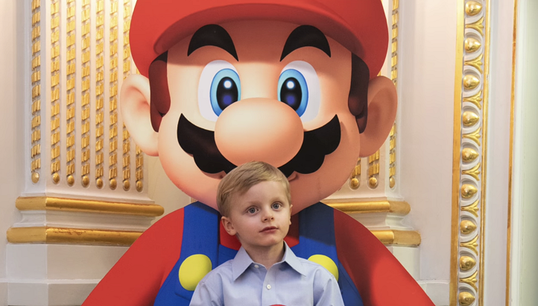

Jacques Honoré Rainier wordt geboren op 10 december 2014 om 17. 06 uur in het
Princess Grace Hospital te Monaco als tweede kind van Prins Albert 11 en Prinses Charlène van Monaco.

Kroonprins Jacques heeft een tweelingzus, Prinses Gabriella.

Hoewel zijn zusje Gabriella eerder is geboren, is Jacques de nieuwe troonopvolger van Monaco. In Monaco is de regel nog zo dat mannen voorrang hebben op de troon boven vrouwen.

Jacques is de eerste in lijn van troonopvolging na zijn vader Prins Albert 11 van Monaco. Zijn titel is: Markies van Baux.

Kroonprins Jacques is samen met zijn tweelingzusje Prinses Gabriella
op 10 mei 2015 gedoopt in de Cathédrale de Monaco. De peter en meter van Kroonprins Jacques zijn: de heer Christopher Le Vine Jr en
mevrouw Diane de Polignac Nigra.

Kroonprins Jacques is bij zijn doop benoemd als Grootkruis in de Orde van Grimaldi. De peter en meter van Kroonprins Jacques zijn benoemd als Officieren van de Orde van St. Charles.

Prinses Gabriella van Monaco

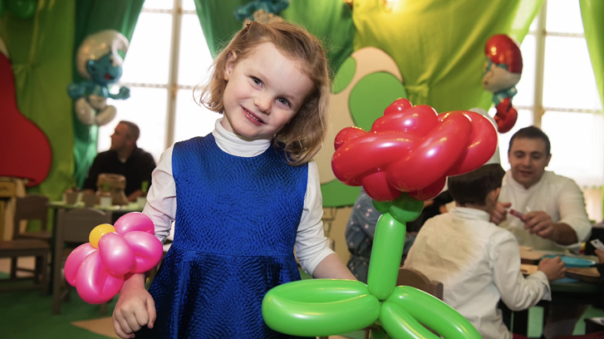

Gabriella Thérèse Marie wordt geboren op 10 december 2014 om 17. 04 uur in het
Princess Grace Hospital te Monaco als eerste kind van Prins Albert 11 en Prinses Charlène van Monaco.

Prinses Gabriella heeft een tweelingbroer, Kroonprins Jacques.

Hoewel Gabriella eerder is geboren dan haar broertje Jacques, is Jacques de nieuwe troonopvolger van Monaco. In Monaco is de regel nog zo dat mannen voorrang hebben op de troon boven vrouwen.

Gabriella is de tweede in lijn van troonopvolging na haar vader Prins Albert 11 van Monaco en haar broertje Kroonprins Jacques van Monaco.
Haar titel is: Gravin van Carladès.
Prinses Gabriella is samen met haar tweelingbroertje Kroonprins Jacques
op 10 mei 2015 gedoopt in de Cathédrale de Monaco. De peter en meter van Prinses Gabriella zijn: de heer Gareth Wittstock en mevrouw Nerine Pienaar.

Prinses Gabriella is bij haar doop benoemd als Grootofficier in de Orde van Grimaldi. De peter en meter van Prinses Gabriella zijn benoemd als Officieren van de Orde van Grimaldi.

